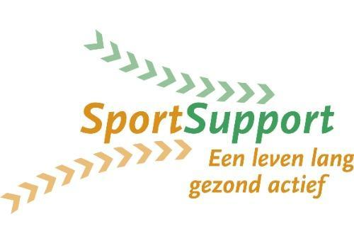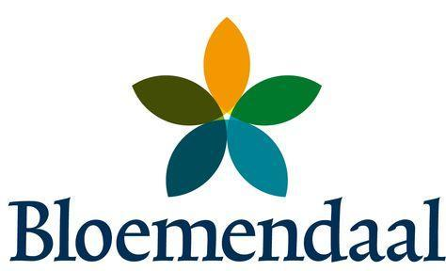

UITNODIGING
Huldiging Bloemendaalse Sportkampioenen 11 september

Geachte verenigingsbestuurder,
De gemeente Bloemendaal organiseert wederom in samenwerking met SportSupport de huldiging van de Bloemendaalse Sportkampioenen. Net als voorgaande jaren zal de huldiging worden gehouden op het podium van het Bloemendaalse Openluchttheater Caprera aan de Hoge Duin en Daalseweg 2 te Bloemendaal.
Graag willen we alle jeugdteams en jeugdige individuele sporters die in het tijdsbestek van 1 juni 2023 tot 30 juni 2024 een kampioenschap hebben behaald uitnodigen voor deze avond. Het programma start om 19.00 uur en eindigt rond 21.00 uur (Caprera is vanaf 18:15 uur geopend). Vanaf nu kunt u uw verenigingsteam(s) en/of individuele leden die in bovenstaand tijdsbestek kampioen zijn geworden hiervoor opgeven. Dit geldt voor alle jeugd die per bond nog in de jeugdcategorie vallen.
Wij vragen u onderstaand aanmeldformulier in te vullen en naar ons terug te mailen voor maandag 12 augustus 2024. Aanmeldingen (zie formulier hieronder) kunt u mailen naar Jerry van Akkeren (jvakkeren@sportsupport.nl) met mij in de cc svp (mrosenbach@sportsupport.nl). Voor eventuele vragen kunt u telefonisch terecht op nummer 023-5260302 (Vraag dan naar Jerry).
Het is een goed gebruik dat de nadruk wordt gelegd op de jeugdkampioenen, maar daarnaast wil de gemeente ook graag aandacht besteden aan opmerkelijke (sport)prestaties.
De gemeente wordt daarom graag geattendeerd op:
- teams met opmerkelijke prestaties;
- opvallende vrijwilligers binnen de sport(verenigingen);
- sporttalenten.
Bij deze drie categorieën hoeft u niet alleen aan uw eigen sport te denken, maar meldt de personen aan die u vindt voldoen aan deze criteria. Een jury buigt zich uiteindelijk over alle aanmeldingen. Uw voorstellen zie ik gaarne tegemoet via het eerder genoemde mailadres.
We kijken met veel plezier uit naar 11 september en zien uw aanmelding(en) via onderstaand aanmeldformulier graag uiterlijk 12 augustus tegemoet.
Met sportieve groet!

Gemeente Bloemendaal & SportSupport Kennemerland (SSK)
N.B. Bloemendaalse kampioenen zijn kampioenen die in Bloemendaal sporten en/of wonen.
Vul onderstaand aanmeldformulier in en mail deze voor 12 augustus

Aanmeldformulier Sporter/sportteam (deadline inleveren 12 augustus)
Naam sporter/sportteam
Vereniging/club
Contactpersoon (trainer/coach/manager/ouder/etc.)
Emailadres
Telefoonnummer
Aantal spelers die aanwezig zijn 11 september
Muziek nummer voor bij opkomst (zelf te bepalen door speler of team) | VB. we are the champions – Queen
Tekst met omschrijving/ onderbouwing/introductie | VB. tekst: Deze kids hebben het afgelopen jaar onwijs enthousiast en gemotiveerd gespeeld. Gedurende het seizoen hebben ze zo goed als alles gewonnen. Onder leiding van de coach hebben ze hard getraind en veel geleerd. Het team is hecht geworden en een echt vriendenteam geworden.
Optioneel in te vullen
Teams met opmerkelijke prestaties;

Opvallende vrijwilligers binnen de sport(verenigingen);

Sporttalenten

